CSP初赛模拟考试·第十二套
1.操作系统的作用是( )。
A.把源程序译成目标程序
B.便于进行数据管理
C.控制和管理系统资源
D.实现硬件之间的连接
2.NOI 的中文意思是( ).
A. 中国信息学联赛
B. 全国青少年信息学奥林匹克竞赛
C. 中国青少年信息学奥林匹克竞赛
D. 中国计算机协会
3.（）是一种先进先出的线性表。
A. 栈
B. 队列
C. 哈希表（散列表）
D. 二叉树
4.如果256 种颜色用二进制编码来表示，至少需要( )位。
A. 6
B. 7
C. 8
D. 9
5.
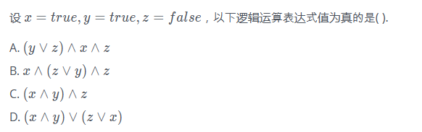
6.
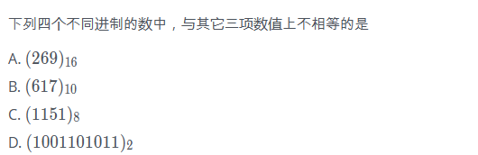
7.
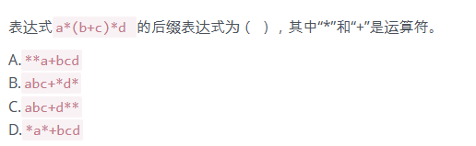
8.—副纸牌除掉大小王有52张牌，四种花色，每种花色13张。假设从这52张牌中随机抽取13张纸牌，则至少（）张牌的花色一致。
A. 4
B. 2
C. 3
D. 5
9.前序遍历序列与中序遍历序列相同的二叉树为( )。
A. 根结点无左子树
B. 根结点无右子树
C. 只有根结点的二叉树或非叶子结点只有左子树的二叉树
D. 只有根结点的二叉树或非叶子结点只有右子树的二叉树
10.
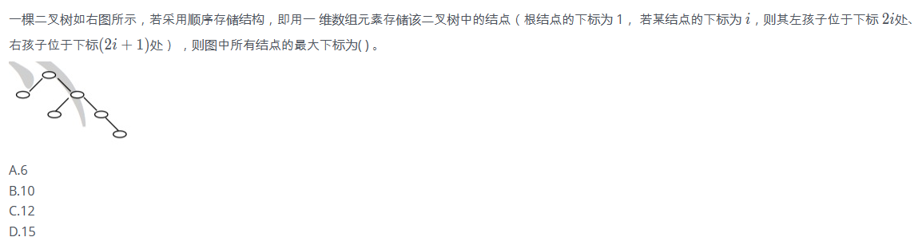
11.原字符串中任意一段连续的字符所组成的新字符串称为子串。
则字符 “AAABBBCCC” 共有（ ）个不同的非空子串。
A. 3
B. 12
C. 36
D. 45
12.现有一段文言文，要通过二进制哈夫曼编码进行压缩。简单起见，假设这段文言文只由4个汉字“之”、“乎”、“者”、“也”组成，它们出现的次数分别为700、600、300、400。那么，“也”字的编码长度可能是( ).
A. 1
B. 2
C. 3
D. 4

13.
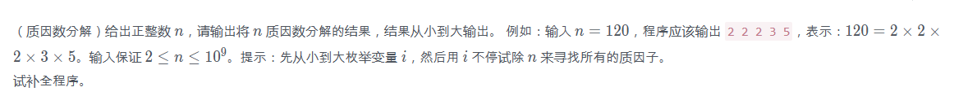
1 #include <cstdio>
2 using namespace std;
3 int n, i;
4
5 int main() {
6 scanf("%d", &n);
7 for(i = ①; ② <=n; i ++){
8 ③{
9 printf("%d ", i);
10 n = n / i;
11 }
12 }
13 if(④)
14 printf("%d ", ⑤);
15 return 0;
16 }
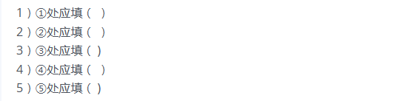
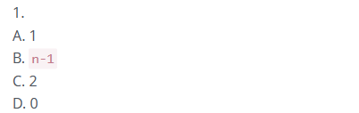
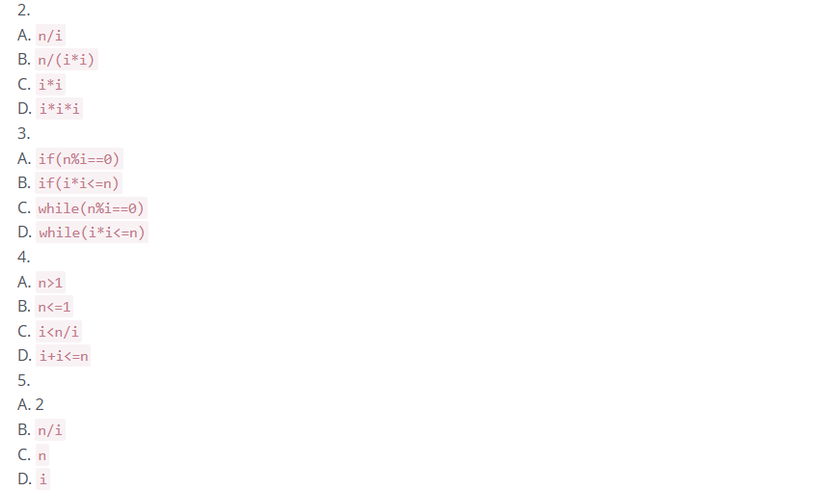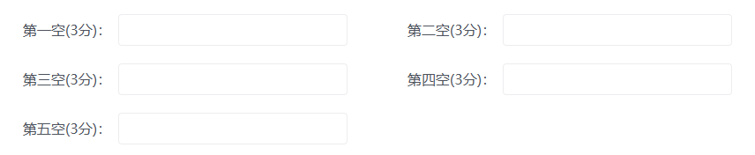
14.
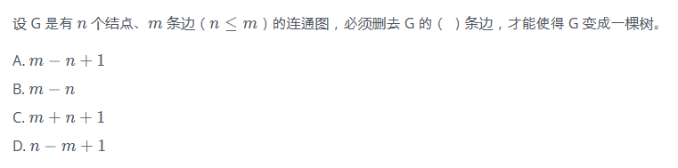
- 双向链表中有两个指针域llink和rlink，分别指向该结点的前驱及后继。设p指向链表中的一个结点，它的左右结点均非空。现要求删除结点p，则下面语句序列中错误的是（ ）。
A. p->rlink->llink = p->rlink;
p->llink->rlink = p->llink; delete p;
B. p->llink->rlink = p->rlink;
p->rlink->llink = p->llink; delete p;
C. p->rlink->llink = p->llink;
p->rlink->llink->rlink = p->rlink; delete p;
D. p->llink->rlink = p->rlink;
p->llink->rlink->llink = p->llink; delete p;

- 填空
1 #include<iostream>
2 using namespace std;
3 int main()
4 {
5 const int SIZE=10;
6 int height[size],num[size],n,ans;
7 cin>>n;
8 for(int i=0;i<n;i++){
9 cin>>height[i];
10 num[i]=1;
11 for(int j=0;j<i;j++){
12 if((height[j]<height[i])&&(num[j]>=num[i]))
13 num[i]=num[j]+1;
14 }
15 }
16 ans=0;
17 for(int i=0;i<n;i++){
18 if(num[i]>ans) ans=num[i];
19 }
20 cout<<ans<<endl;
21 return 0;
22 }
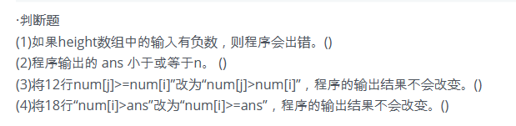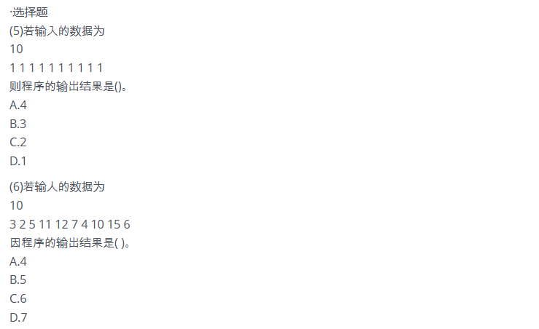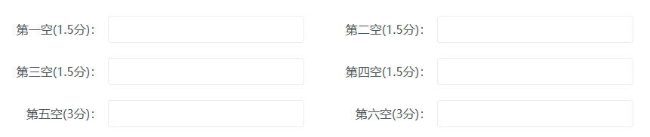
- 填空
1 #include
2 using namespace std;
3
4 int n;
5 int d[1000];
6
7 int main() {
8 cin >> n;
9 for (int i = 0; i < n; ++i)
10 cin >> d[i];
11 int ans = -1;
12 for (int i = 0; i < n; ++i)
13 for (int j = 0; j < n; ++j)
14 if (d[i] < d[j])
15 ans = max(ans, d[i] + d[j] - (d[i] & d[j]));
16 cout << ans;
17 return 0;
18 }
假设输入的n和d[i]都是不超过10000的正整数，完成下面的判断题和单选题:
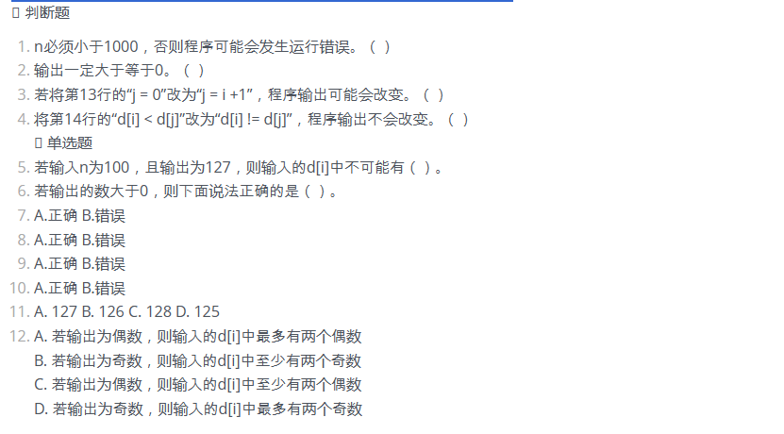
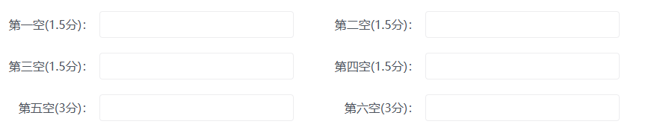
18.
1 #include<cstdio>
2 using namespace std;
3 int n, m;
4 int a[100], b[100];
5
6 int main() {
7 scanf("%d%d", &n, &m);
8 for (int i = 1; i <= n; ++i)
9 a[i] = b[i] = 0;
10 for (int i = 1; i <= m; ++i) {
11 int x, y;
12 scanf("%d%d", &x, &y);
13 if (a[x] < y && b[y] < x) {
14 if (a[x] > 0)
15 b[a[x]] = 0;
16 if (b[y] > 0)
17 a[b[y]] = 0;
18 a[x] = y;
19 b[y] = x;
20 }
21 }
22 int ans = 0;
23 for (int i = 1; i <= n; ++i) {
24 if (a[i] == 0)
25 ++ans;
26 if (b[i] == 0)
27 ++ans;
28 }
29 printf("%d", ans);
30 return 0;
31 }
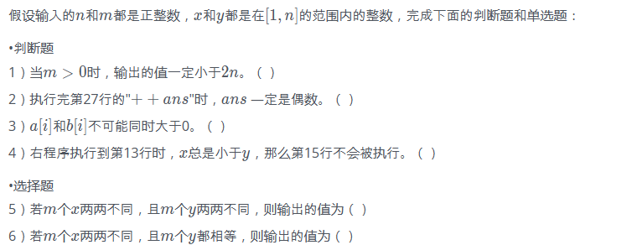
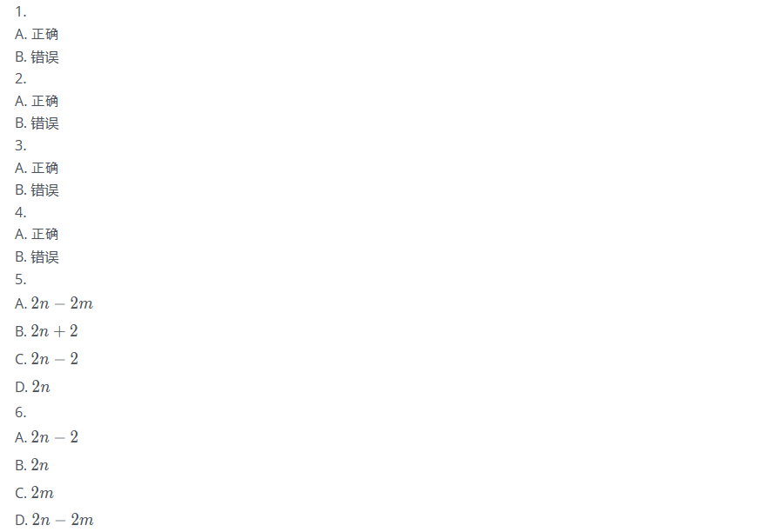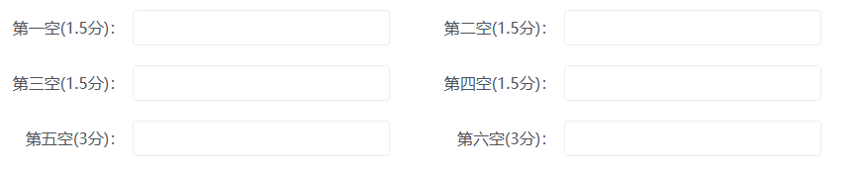

19.
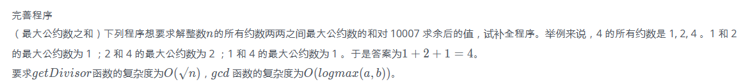
#include <iostream>
using namespace std;

const int N = 110000, P = 10007;
int n;
int a[N], len;
int ans;

void getDivisor() {
len = 0;
for (int i = 1; ① <= n; ++i)
if (n % i == 0) {
a[++len] = i;
if ( ② != i) a[++len] = n / i;
}
}

int gcd(int a, int b) {
if (b == 0) {
③ ;
}
return gcd(b, ④ );
}

int main() {
cin >> n;
getDivisor();
ans = 0;
for (int i = 1; i <= len; ++i) {
for (int j = i + 1; j <= len; ++j) {
ans = ( ⑤ ) % P;
}
}
cout << ans << endl;
return 0;
}
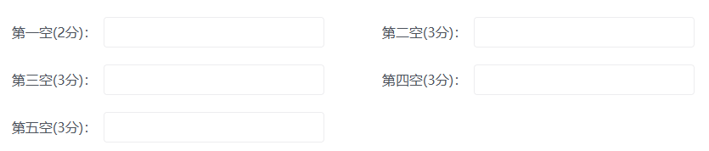
20.
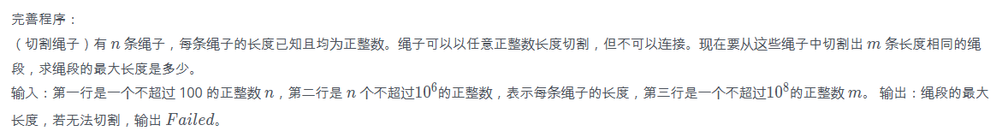
#include<iostream>
using namespace std;
int n, m, i, lbound, ubound, mid, count;
int len[100]; // 绳子长度
int main()
{
cin >> n;
count = 0;
for (i = 0; i < n; i++)
{
cin >> len[i];
①;
}
cin >> m;
if (②)
{
cout << "Failed" << endl;
return 0;
}
lbound = 1;
ubound = 1000000;
while (③)
{
mid = ④;
count = 0;
for (i = 0; i < n; i++)
⑤;
if (count < m)
ubound = mid - 1;
else
lbound = mid;
}
cout << lbound << endl;
return 0;
}
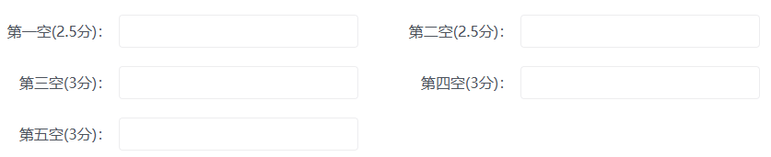

- 答案：C
A是编译器的作用，B是数据库的作用，D是主板的作用。
- 答案：B，中国计算机学会于1984年创办全国青少年计算机程序设计竞赛(简称：NOI).
- 答案：B
解析：栈和队列都是受限制的线性表。
栈只能在栈顶进行新增和删除元素操作，先进后出（FILO）。
队列在队头删除元素，队尾新增元素，先进先出（FIFO）。
- 答案：C，2的8次方为256，所以用8位可以编码256种颜色。
5.
6.
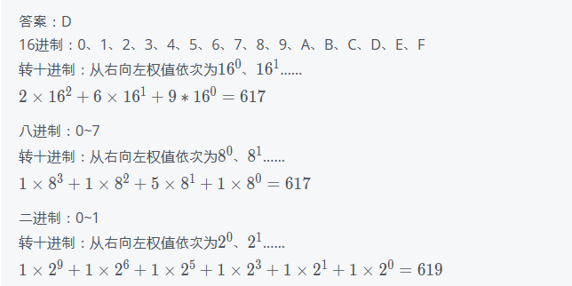
- 正确答案： B, 考察前后缀表达式。表示为( a [ bc +] * ) d *，后缀表达式为 abc+*d*

8.
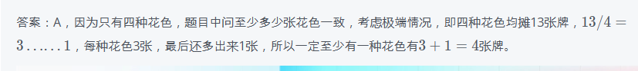
9.
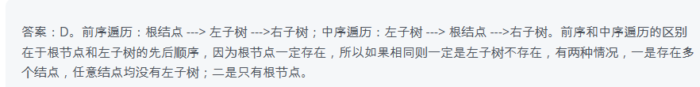
10.
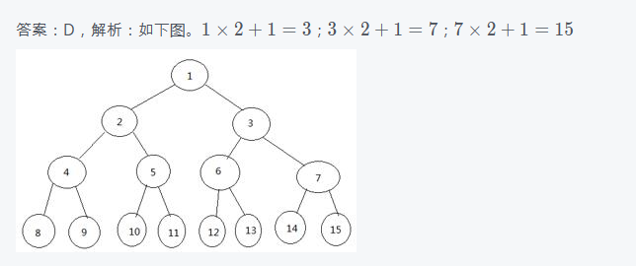
11.
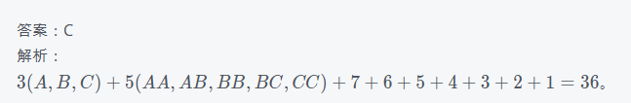
12.
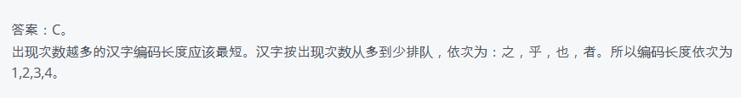
13.
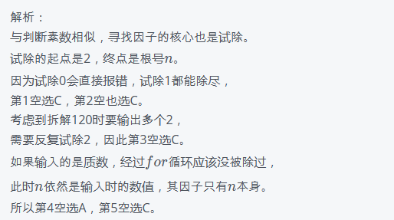
14.
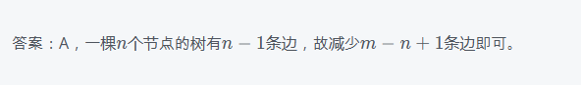
15.
16.
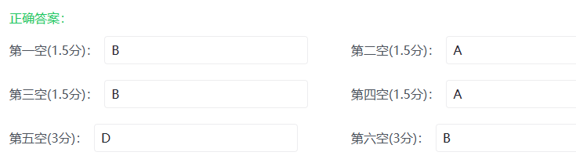
17.
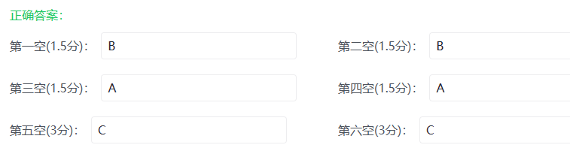
18.
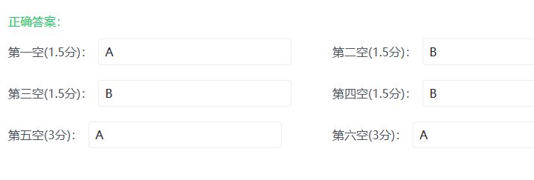
19.
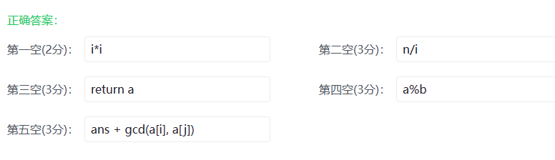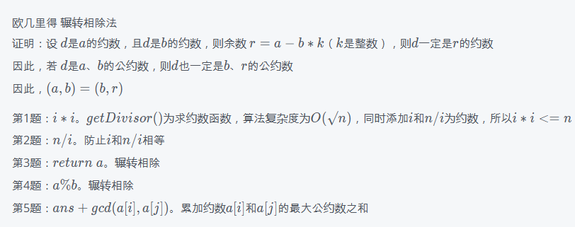
20.
